实验名称 温差热电偶定标实验
（2024级 微电子科学与工程 2班 宁昌民 12号）
实验目的：
1.了解热电偶测温的基本原理和方法
2.了解热电偶的定标方法
3.为热电偶定标
实验仪器：
热学综合实验平台、双端热电偶传感器、保温杯、加热井、冰水混合物。
实验原理：
本实验采用了转化法，将温度转化为电压测量以定标热电偶，这是一种非电量的电测法。非电量的电测法就是将各种非电量（如温度、压力、速度、位移、等）变换为电信号，而后进行测量的方法。测量仪器由传感器、测量电路和输出装置三部分组成。测量范围宽，测量速度快和适用频率范围宽，测量准确度高，可实现远距离测量，便于应用微机系统对信号进行各种运算和处理，实现智能化测量。
1.热电效应
热电偶测量温度的物理原理是热电效应。将A和B两种不同的导体首尾相连组成闭合回路，如下图所示，如果两连接点的温度不同，就会产生在回路中产生热电动势，形成热电流，这就是热电效应。
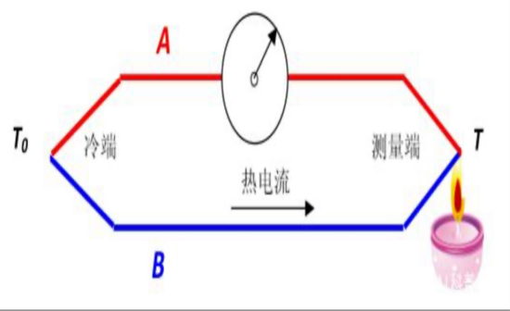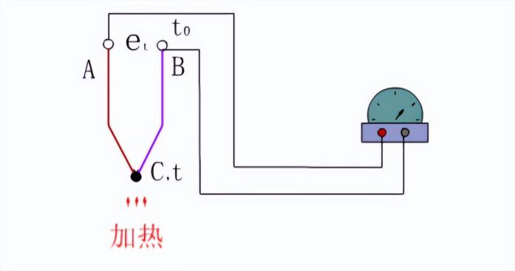
将A,B两种不同的金属串接在一起，其两端可以和仪器相连进行测温，这种元件被称为热电偶。热电偶被焊接的一端是接触热汤的T端，称为工作端或测量端，也称热端；未焊接的一端（接引线）处在温度,称为自由端或参考端，也称冷端。热电偶是利用热电效应将温度差转换为可测量的电信号的元件，测量工作端和参考端的电势差，当测量端和参考端的温差越大，热电偶输出的热电动势越大。因此可以用热电动势的大小来衡量温度的高低。
热电偶的热电动势由两部分组成：接触电动势和温差电动势。
（1）两种导体的接触电动势：接触电动势是由两种不同金属材料的接触处产生的电动势。当两种不同的导体（如铜与康铜）相互接触时，因材料电子逸出功差异和内部自由电子密度不同，导致电子定向迁移，在界面处形成电势差。当逸出功较低的金属（如康铜）中的自由电子向逸出功较高的金属（如铜）扩散时，康铜由于失去电子而具有高电位，铜由于接收电子而具有低电位，界面两侧积累异号电荷并建立电场，最终达到静电平衡状态，此时的电位差称为接触电动势，这种效应称为帕尔帖效应。接触电动势的方向由低逸出功金属指向高逸出功金属，其大小与该接触点温度的高低以及两材料的电子密度的比值有关：温度越高，接触电动势越大，两导体电子密度比值越大，接触电动势也越大。
（2）单一导体中的温差电动势：对单一金属导体，如果两端的温度不同，两端的自由电子就具有不同的动能。温度高则动能大，因热端电子的动能高于冷端，热端电子会向冷端扩散，产生电位差，这个电位差会阻止电子的进一步扩散，直到达到一个稳定的电动势值，这就是温差电动势。这种效应称为汤姆逊效应。
温差电动势的大小与材料的热电特性、两端温度差以及其长度等因素有关。
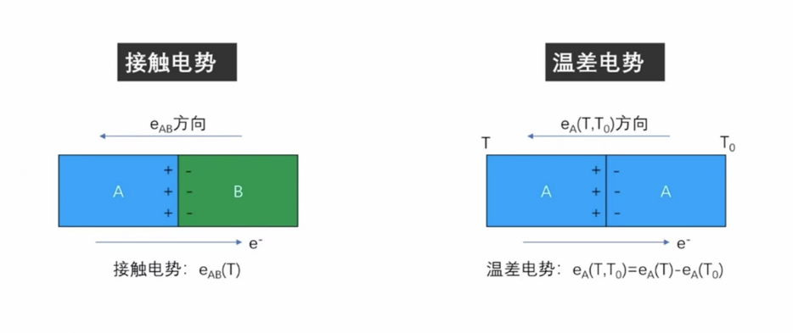
帕尔帖接触电动势和汤姆逊温差电动势构成了热电偶的总电动势。热电偶的总电动势与电子密度及两接触点的温度有关，电子密度取决于热电偶材料的特性。当热电偶材料一定时，热电偶的总电动势成为的函数和的函数之差。虽然总电动势与两接头温度之间的关系比较复杂，但是在较小温差范围内可以近似认为热电动势与温度差成正比，即=c，
式中，T为热端温度；为冷端温度；c称为温差系数（或称热电偶常量），表示两接点的温度相差1℃时所产生的电动势，其大小取决于组成热电偶材料的性质，有：

式中，k为玻尔兹曼常量，e为电子电量，A和B为两种金属单位体积内的自由电子数。
- 热电偶的定标
热电偶定标的方法有两种：
（1）比较法。用被校热电偶与一标准组分的热电偶去测同一温度，测得一组数据，其中被校热电偶测得的热电动势即由标准热电偶所测得的热电动势校准。在被校热电偶的使用范围内改变不同的温度，进行逐点校准，就可得到被校热电偶的一条校准曲线。
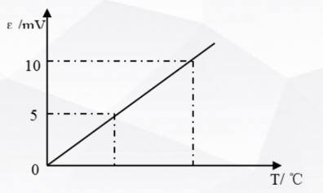
（2）固定点法。固定点法常用于温度测量，其使用物质的特定相变点（固定点）来标定温度刻度。这些相变点在特定的压力下具有恒定的温度值，因此可以作为温度标准。本实验在一定的气压下（一般是标准大气压），选择几种合适的纯物质，将其熔点或沸点温度作为已知量，测出热电偶在这些温度下对应的电动势，从而得到电动势——温度关系曲线，这就是所求的标准曲线，如右图所示。
本实验采用固定点法进行定标。定标时，加热盘可恒温于50-100℃之间。用数字电压表测出对应点的热电动势，然后以热电动势为纵轴，以热端温度T为横轴，标出所测各点，拟合成直线，即为热电偶的定标曲线。
实验内容和步骤：
1.按下图所示组装好仪器，打开实验平台的电源。
2.在平台界面上，先点击“实验目录”，选择“温差热电偶定标实验”，再从右侧“热学实验组件”中拖出控温器、毫伏表、图像模块。
3.调节控温器“设置温度”为40（默认单位为℃），然后点击“确定”后设置完成。等待加热至设置温度后，点击平台界面右上角数据记录表格下的“记录”按钮，将毫伏表的电压读数记录在对应表格中。
4.重复步骤3，依次设置控温器温度为50℃、60℃、70℃、80℃、90℃、100℃，热电偶冷端不变，测量不同温度下的温差电动势，并记录至对应表格中。
5.点击操作平台上“作图”按钮，仪器将自动做出热电偶的-T定标曲线。
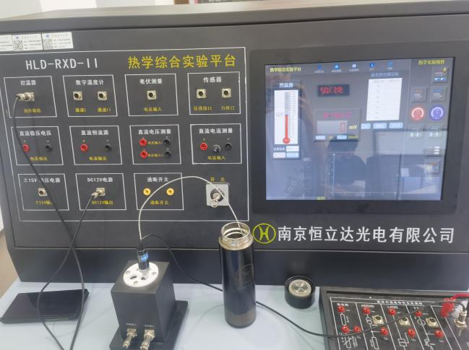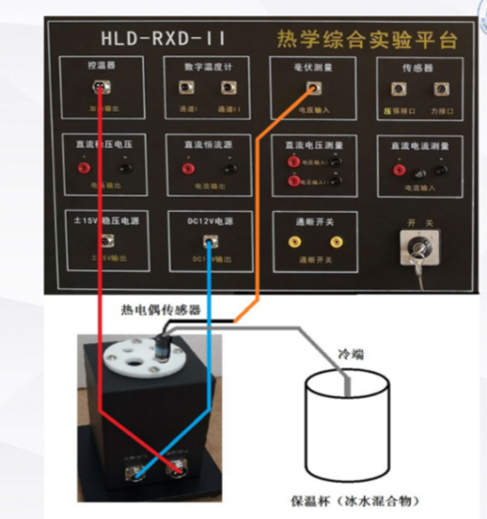注意事项：
1.在整个电路连接好之后才能打开电源开关。
2.加热器温度不能加热到120℃以上，否则可能损坏加热器。
3.控温仪达到设定的温度并稳定需要较长的时间，需要耐心等待。
数据处理：
将实验时记录的数据一一对应填入表格，
T/℃ | 40 | 50 | 60 | 70 | 80 | 90 | 100
$$ε/mV$$ | 1.1 | 1.3 | 1.6 | 1.9 | 2.3 | 2.7 | 3.0
用线性回归对$ε$和T作拟合，可得k＝0.0329，b＝-0.3143，
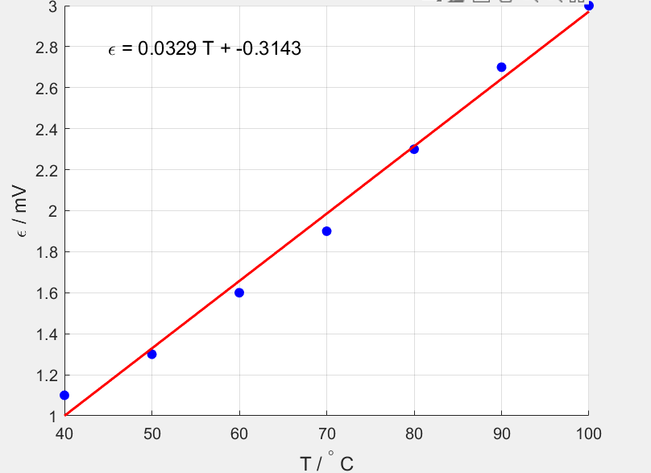
==70，==1.9857，92，
=2800，=3.0487
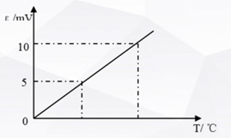
决定系数=，表明该线性回归模型的拟合效果良好，
且截距b相对于实验数据（数值范围为1~3）较小，可大致认为符合理想热电偶定标曲线。
故可推断在本实验的情况下，ε与T成线性正相关，可以利用该定标曲线测量温度。
实验结论及误差分析：
- 实验结论
通过固定点法对热电偶进行定标，实验数据经线性回归分析得出热电动势与温度T的关系式为：。
并求得决定系数=，表明拟合效果极佳，验证了热电偶在实验温度范围内（40-100℃）的热电动势与温度呈高度线性正相关。
- 实验应用与意义
1.实际应用
工业测温：热电偶广泛用于工业生产中高温设备（如锅炉、熔炉）的实时温度监测。
医疗领域：在医疗设备（如孵化器、灭菌器）中精确控制温度。
科研实验：作为基础传感器用于热传导、材料相变等研究。
日常生活：家电（如热水器、空调）的温度控制。
2.科学意义
非电量电测法：本实验通过将温度转化为电信号，体现了非电量电测法的核心思想，为其他物理量（压力、位移等）的测量提供了方法论参考。
定标标准化：热电偶定标是温度测量的基础，确保不同环境下温度数据的可比性和准确性。
3.技术延伸
冷端补偿技术：若冷端温度偏离0℃，可通过冷端补偿法修正电势值，拓展热电偶在复杂环境中的适用性。
智能传感系统：结合微机系统，可实现温度数据的实时采集、处理与控制，推动智能化发展。
三、误差分析
1.仪器误差
热电偶本身的不精确性，如热电偶材料的纯度、均匀性等因素，可能导致热电势与温度之间关系的不准确。温度控制设备（保温杯）的温度稳定性不足，会导致温度测量值的偏差。测量设备（热学综合实验平台）的精度和分辨率限制，会直接影响热电偶电势的测量精度。
2.方法误差：
定标方法的选择和操作步骤可能对结果产生影响。例如，选择的温度点过少或不合理，可能导致定标曲线的不准确。
3.操作误差
实验过程中的操作不当，如热电偶的安装位置、接触状态等，可能影响热电势的测量。
读取各个温度达到预设值后读取对应的热电势不准确，可能导致定标偏差。
4.偶然误差
温度波动：实验过程中温度的微小波动可能导致热电偶电势的测量值产生随机误差。
电磁干扰：实验环境中的电磁干扰可能对热电偶电势的测量产生影响，尤其是在使用精密测量设备时。
环境因素：如气流、湿度等环境因素的变化，可能对热电偶的温度测量产生影响。
四、改进办法
提高仪器精度：使用更高精度的测量设备和温度控制设备。
优化定标方法：选择合适的温度点，采用合理的数据处理方法。或增加定标点，使定标曲线更精确。
规范实验操作：严格按照实验步骤进行操作，避免操作失误。
控制环境因素：尽可能控制实验环境，减少外界干扰。
重复实验：通过多次重复实验，取平均值来减小随机误差的影响。
数据验证：对实验结果进行验证和比对，确保结果的可靠性和准确性。（如本实验将拟合好的热电偶定标曲线与理想热电偶定标曲线比对）
总结与收获：
本实验通过固定点法定标热电偶，成功建立了热电动势与温度的线性关系，验证了热电效应的工程实用性。实验不仅深化了对非电量电测法的理解，还为后续科研和工程应用奠定了技术基础。未来可进一步探索非线性补偿或多热电偶联用技术，以提升测温精度与适用范围。此外，还有以下收获：
1.深入掌握了热电效应的物理机制（帕尔帖效应与汤姆逊效应），明确热电偶测温的基本原理。
2.理解了热电偶定标的必要性及固定点法的操作流程。
3.熟练使用热学综合实验平台，掌握温度控制、电压测量及数据拟合的实践操作。
4.学会通过线性回归分析验证实验数据的可靠性，提升了误差分析与处理能力。
5.体会到理论与实践结合的重要性，例如热电偶定标曲线的线性假设与实际数据的吻合度。
思考题：
1.分析热电偶测温方法的误差来源。
热电偶测温的误差主要源于仪器精度、操作方法及环境因素。
实验仪器方面，热电偶材料的不均匀性、控温设备的温度稳定性不足以及毫伏表的分辨率限制均会直接影响测量结果。
实验方法层面，若定标时温度点选择过少或冷端未严格置于0℃环境，拟合的定标曲线可能偏离真实关系。
实验操作方面，热电偶接触不良或读数时温度未稳定，而环境干扰如电磁噪声、气流变化等也会引入偶然误差。这些误差共同导致热电势与温度的对应关系存在偏差，需通过优化实验条件和数据处理方法进行修正。
2.如果热电偶的冷端在测量时不在冰水混合物中，该如何对测量结果进行修正？
可以使用冷端补偿法，冷端补偿是为了补偿热电偶连接头处的温度，确保测量结果准确。实验中，通常使用冰水混合物来提供稳定的低温作为参考温度。但如果冷端温度不是0℃，就需要进行冷端补偿以确保测量结果正确。以下是具体步骤。
首先，测量冷端实际温度，并通过热电偶分度表或公式获取该温度对应的补偿电势。然后将实测热电势与相加，得到修正后的电势=+。最后，利用修正后的电势通过定标曲线或分度表反推热端温度。此方法通过补偿电势将参考点移至0℃，消除了冷端温度偏差对结果的影响，确保温度测量的准确性。

原始数据记录表
实验内容
实验日期 |  | 检查确认
